INFORME DE LAS COMISIONES DE HACIENDA Y DE TRABAJO Y PREVISIÓN SOCIAL, UNIDAS, recaído en el proyecto de ley, en segundo trámite constitucional, que establece un nuevo bono de cargo fiscal y mecanismos de recuperación de ahorros previsionales, en las condiciones que indica.

BOLETÍN N° 14.224-13
________________________________________

HONORABLE SENADO:

Vuestras Comisiones de Hacienda y de Trabajo y Previsión Social, unidas, tienen el honor de informar acerca del proyecto de ley de la referencia, iniciado en Mensaje de Su Excelencia el Presidente de la República, con urgencia calificada de “discusión inmediata”.

Hacemos presente que, de acuerdo a lo dispuesto en el artículo 127 del Reglamento de la Corporación, las Comisiones unidas discutieron en general y en particular esta iniciativa de ley, por tratarse de un proyecto a cuyo respecto el Ejecutivo ha dispuesto su “discusión inmediata”.

A la sesión que celebraron las Comisiones unidas asistió, además de sus integrantes, el Honorable Senador señor Alejandro Navarro.

Asimismo, concurrieron:

Del Ministerio de Hacienda, el Ministro, señor Rodrigo Cerda; el Subsecretario, señor Alejandro Weber; la Coordinadora de Políticas Laborales, señora Silvia Leiva, y el Coordinador Legislativo, señor José Riquelme.

De la Dirección de Presupuestos, la Directora, señora Cristina Torres.

Del Ministerio del Trabajo y Previsión Social, el Ministro, señor Patricio Melero, la Jefa de Estudios, señora Úrsula Schwarzhupt; el Coordinador Legislativo, señor Francisco Del Río, y los asesores, señora Mónica Titze y señor Miguel Ángel Pelayo.

De la Superintendencia de Pensiones, el Superintendente, señor Osvaldo Macías, y el Fiscal, señor Mario Valderrama.

La asesora del Honorable Senador Coloma, señora Carolina Infante.

El asesor del Honorable Senador Galilea, señor Benjamín Lagos.

El asesor de la Honorable Senadora Goic, señor Juan Pablo Severin.

- - -

Cabe hacer presente que con fecha 5 de mayo de 2021 la Sala del Senado acordó que el proyecto debía ser analizado de manera conjunta por las Comisiones de Hacienda y de Trabajo y Previsión Social.

- - -

NORMAS DE QUÓRUM ESPECIAL

Los artículos 1, 2 y 3 deben ser aprobados con quórum calificado, por cuanto regulan el ejercicio del derecho a la seguridad social, en conformidad a lo dispuesto en el artículo 19, Nº 18º, de la Constitución Política de la República, en relación a lo establecido en el artículo 66, inciso tercero, de la Carta Fundamental.

- - -

OBJETIVOS DEL PROYECTO

Establece un bono de cargo fiscal al que tendrán derecho, por una sola vez, los afiliados del sistema privado de pensiones regido por el decreto ley N° 3.500, de 1980, y toda persona que pertenezca a dicho sistema, incluidas aquellas que sean beneficiarias de una pensión de vejez, de invalidez o sobrevivencia regida por éste, que al 31 de marzo del año 2021 hayan registrado un saldo en su cuenta de capitalización individual de cotizaciones obligatorias inferior a $200.000.-, el que se otorgará en las condiciones que se señalan hasta completar un saldo de $200.000.

Asimismo, elimina la imputación que el artículo 19 de la ley N° 21.323, que establece un nuevo bono clase media, efectúa de las prestaciones sociales del “Fondo Emergencia Transitorio”, de la ley Nº 21.289, de Presupuestos del Sector Público correspondiente al año 2021 que le corresponda recibir al hogar del beneficiario, por los meses de enero y febrero 2021, respecto del monto del Bono de Apoyo para efectos de su cálculo. Además, a los beneficiarios del Bono de Apoyo que hayan postulado con anterioridad a la fecha de publicación de la presente ley, también les será aplicable la modificación referida.

- - -

ANTECEDENTES

Para el debido estudio de este proyecto de ley, se han tenido en consideración, entre otros, los siguientes:

I. ANTECEDENTES JURÍDICOS

1) Decreto ley N° 3.500, de 1980, que establece nuevo Sistema de Pensiones.

2) La disposición trigésimo novena transitoria de la Constitución Política de la República.

3) Ley N° 21.330, que modifica la Carta Fundamental para establecer y regular un mecanismo excepcional de retiro de fondos previsionales y anticipo de rentas vitalicias, en las condiciones que indica.

4) Ley N° 21.323, que establece un Nuevo Bono Clase Media y un Préstamo Solidario para la Protección de los Ingresos de la Clase Media.

5) Ley N° 21.289, de presupuestos del sector público para el año 2021.

6) Ley N° 21.295, que establece un retiro único y extraordinario de fondos previsionales en las condiciones que indica.

II. ANTECEDENTES DE HECHO

El Mensaje que da origen al proyecto de ley fundamenta su propuesta en los siguientes términos:

Señala que llevamos más de 15 meses enfrentados a la peor contingencia sanitaria que nos ha azotado en los últimos 100 años, la cual ha afectado profundamente a millones de personas en el mundo y en Chile.

Afirma que desde el inicio de la pandemia causada por la enfermedad denominada COVID-19, como Ejecutivo se han preocupado por generar mecanismos adecuados para proteger la salud de las personas, sus empleos y los ingresos y emprendimientos de las familias.

Expone que, asimismo, desde muy temprano, y con el aporte y esfuerzo de muchos, se fortaleció la red de salud para prestar las atenciones médicas que las personas necesitan. Se puso en marcha un rápido y masivo plan de vacunación, que nos permitirá vacunar al 80% de la población objetivo a fines del primer semestre de 2021.

Agrega que también, gracias a la capacidad de diálogo, buena voluntad y espíritu constructivo entre el Gobierno y el H. Congreso Nacional, se puso en marcha una Red de Protección Social, que permanentemente se ha fortalecido y ampliado. Estas ayudas, si bien no resuelven todos los problemas, significan un alivio para las familias. Entre ellas, cabe destacar la entrega del Bono para la Clase Media y Préstamo Solidario (ley N°21.242 y ley N°21.252); el bono de emergencia Covid-19 (ley N° 21.225); el Ingreso Familiar de Emergencia (ley N° 21.230); la Ley de Protección al Empleo (ley N° 21.227); la Ley que flexibiliza transitoriamente los requisitos de acceso e incrementa el monto de las prestaciones al Seguro de Desempleo (ley N° 21.263); la ley que establece beneficios para padres, madres y cuidadores de niños o niñas (ley N° 21.247); del Programa de Subsidios al Empleo; la capitalización del FOGAPE y facilidades de otorgamiento de créditos para Pymes (ley N° 21.229). Recientemente, se aprobó un nuevo Bono Clase Media y Préstamo Solidario (ley N° 21.323) y se amplió la cobertura del Ingreso Familiar de Emergencia, el cual se entregará al 80% más vulnerable de la población, según el Registro Social de Hogares. Estas medidas en conjunto benefician a más de 15 millones de chilenos.

Expone que saben que, dada la intensidad y extensión de la pandemia y la consecuente recesión, estas ayudas no son suficientes. Por tanto, añade, seguirán fortaleciendo, ampliando y simplificando la Red de Protección Social, de acuerdo a las necesidades de la gente, reiterando su compromiso con que esa Red de Protección Social estará disponible durante todo el tiempo que las familias lo necesiten.

Explica que la recientemente aprobada y publicada ley N° 21.330, que modifica la Constitución Política de la República incorporando una nueva disposición quincuagésima transitoria, establece y regula un mecanismo excepcional de retiro de parte de los fondos previsionales, en las condiciones que indica, permite realizar voluntaria y excepcionalmente un nuevo retiro de hasta el 10% de los fondos acumulados en la cuenta de capitalización individual de cotizaciones obligatorias, estableciéndose como monto máximo el equivalente a 150 Unidades de Fomento. Asimismo, dicha ley faculta a los pensionados o sus beneficiarios por renta vitalicia, por una sola vez y de forma voluntaria, a adelantar el pago de sus rentas vitalicias hasta por un monto equivalente al 10% del valor correspondiente a la reserva técnica que mantenga el pensionado en la respectiva compañía de seguros para cubrir el pago de sus pensiones, con un tope máximo de 150 Unidades de Fomento.

Recuerda que, a su vez, antecedieron a la ley N° 21.330, la ley N° 21.248, reforma constitucional que permite el retiro excepcional de los fondos acumulados de capitalización individual en las condiciones que indica, y la ley N° 21.295, que establece un retiro único y extraordinario de fondos previsionales en las condiciones que indica.

Señala que el proyecto de ley complementa la reforma constitucional recientemente aprobada por el H. Congreso Nacional, otorgando beneficios a aproximadamente 3 millones de cotizantes que, producto de los retiros de sus fondos previsionales, hayan tenido saldo cero en sus cuentas individuales de capitalización.

Adicionalmente, asevera, se establecen mecanismos de recuperación de los ahorros previsionales retirados, para incrementar estos ahorros y mejorar las pensiones futuras de los trabajadores, hayan o no efectuado retiros de sus fondos previsionales.

- - -

DISCUSIÓN EN GENERAL

Al darse inicio a la discusión del proyecto, el Honorable Senador señor Letelier planteó que en las Comisiones unidas debiese aprobarse lo que viene de la Cámara de Diputados y dejar todo el resto de la discusión para otro debate más extenso.

El Honorable Senador señor Galilea manifestó que efectuar enmiendas retrasaría la aprobación del proyecto de ley y las aristas que no fueron aprobadas en la Cámara de Diputados deben ser analizadas en una discusión más extensa.

La Honorable Senadora señora Rincón concordó con lo planteado precedentemente, no obstante, consultó la razón de que el número 2 del artículo 1 ponga como fecha de corte el 1 de enero cuando el beneficio está estructurado con un plazo relativo al 31 de marzo.

La Honorable Senadora señora Goic agregó que existe una situación compleja por personas que si hubiesen utilizado sus fondos hasta el 31 de marzo tendrían acceso al bono y como no lo han hecho pierden esa posibilidad.

El Ministro del Trabajo y Previsión Social, señor Patricio Melero, efectuó una exposición, en formato ppt, del siguiente tenor:

Texto Proyecto: Bono de cargo fiscal

Beneficiarios

- Todos los afiliados que al 31 de marzo de 2021 hayan registrado un saldo en su cuenta de capitalización individual de cotizaciones obligatorias inferior a $200 mil pesos tendrán derecho a una bonificación fiscal.

Monto

- Para quienes ejercieron retiros 1 y/o 2 y que, entre la entrada en vigencia de la Ley 21.248 (Retiro 1) y el 31 de marzo del 2021, hayan registrado en algún momento un saldo $0 en sus cuentas de capitalización individual el bono es de $200.000.

- Para quienes no se encuentran en esta situación, y registren afiliación al sistema del decreto ley N° 3.500 al 1 de enero del 2021 (para que no existan afiliaciones sólo para recibir el beneficio), tendrán un bono ascendente a la cantidad necesaria para completar un saldo de $200.000 en sus cuentas individuales.

Otros

Pago y acceso a fondos

- Depositado en cuenta de capitalización individual obligatoria dentro de 30 días corridos desde publicación.

- Podrán retirarse voluntariamente de conformidad a la Ley 21.330 (Retiro 3).

Compatibilidad del IFE con Bono de Apoyo para transportistas.

Normas transitorias de imputación a gasto fiscal.

El Ministro de Hacienda, señor Rodrigo Cerda, refirió que la fecha de afiliación al 1 de enero también tiene que ver con rezagos de información que se producen en el sistema.

La Honorable Senadora señora Goic reiteró su consulta, destacando que además se estaría dando una señal en el sentido de que es mejor hacer los retiros, porque en este caso quienes retiraron todo recibirán $200.000.

El Honorable Senador señor Coloma valoró el proyecto de ley, porque va en ayuda de personas que retiraron todos sus fondos, y se agregó la situación de quienes tienen un saldo menor a $200.000.

Compartió lo planteado por la Senadora señora Goic en relación a que se está dando una señal de política pública de que habría sido un error no retirar todos los fondos previsionales.

El Honorable Senador señor García se sumó a lo expuesto por la Senadora señora Goic y también por el Senador señor Coloma, en el sentido que desde la óptica de política pública se constituye en un desincentivo a la cotización. Agregó que a eso mismo apuntaba la cotización adicional para ir recuperando fondos, pero no fue posible aprobarla.

Aludió a los numerales 1 y 2 del artículo 1, señalando que el número 1 dice que reciben $200.000 quienes en algún momento hasta el 31 de marzo hayan tenido saldo 0. Pidió que el Ejecutivo ratifique que esa es la interpretación correcta, ya que la redacción le merece dudas. Solicitó, asimismo, que el Ministro de Hacienda expusiera los costos de la medida.

La Honorable Senadora señora Van Rysselberghe opinó que efectivamente lo que deben hacer es aprobar rápido la iniciativa, pero que hay un error al dar la señal en dirección de que conviene retirar los fondos previsionales.

El Honorable Senador señor Lagos explicó entender el mensaje que exponen los señores senadores, en el sentido del riesgo moral que implica. Planteó que, desde su perspectiva, es una señal más de que deben modificar el núcleo del sistema, puesto que mientras se siga en el camino de cambios muy puntuales se seguirán corriendo riesgos y posiblemente cometiendo errores.

La Honorable Senadora señora Muñoz observó que el debate no debería prolongarse, e hizo notar la necesidad de que el Ejecutivo explique el razonamiento que está detrás, considerando que además al inicio sólo era para quienes tenían saldo 0, valorando que ahora se resolvió para quienes tuvieron menos de $200.000.

Agregó que el debate profundo debe efectuarse dentro de la reforma previsional en curso.

Preguntó acerca de la fecha para calificar para el bono, si se puede hacer coincidir con la del tercer retiro en curso.

El señor Ministro del Trabajo y Previsión Social explicó que la lógica del proyecto de ley se encuentra en su artículo 1, al calificar el aporte como cotización previsional para todos los efectos, lo que muestra que va en la dirección de empezar a corregir la baja de fondos previsionales del último año, lo que además se enfoca en las personas más vulnerables.

Señaló que la redacción de la normativa fue concordada con la Superintendencia de Pensiones, y que tendrán una segunda oportunidad para aclarar cualquier duda, con el instructivo de la misma SP para implementar el pago.

Agregó que están disponibles para continuar el debate y el trabajo de la reforma previsional con todos los temas que han sido planteados y consultados.

Reiteró que el plazo del 1 de enero es sólo para efectos de afiliación previa y asegurar que no exista una afiliación sólo con el objeto de acceder al bono.

El señor Ministro de Hacienda refirió que el informe financiero contemplaba lo relativo al reintegro de cotizaciones, lo que fue eliminado. Respecto del bono en sí, explicó que está “sobre la línea”, esto es, que implica un gasto para el presente año y se empezaría a pagar desde la próxima semana. Añadió que el costo del bono llega hasta US$937 millones ($655.000 millones), habiendo aumentado con las modificaciones introducidas en la Cámara de Diputados, y llegando a 657.000 personas adicionales, con un total de 3.525.000 beneficiarios. Se paga con cargo a la Partida del Ministerio del Trabajo y Previsión Social por lo que es un gasto de aquellos llamados “sobre la línea”.

El Honorable Senador señor Navarro planteó que la fecha del numeral 2 debiese ser el 30 de abril o la fecha en que comenzó a regir el tercer retiro.

Ante una consulta al respecto, la Directora de Presupuestos, señora Cristina Torres, explicó que la imputación del costo fiscal que hacen los artículos transitorios se debe a la forma que tenía el proyecto antes de ser votado por la Cámara de Diputados y por lo mismo el artículo primero debiese circunscribirse sólo al artículo 1, y el artículo segundo también al artículo 3.

Sometido a votación en general el proyecto de ley, fue aprobado por la unanimidad de los miembros de las Comisiones unidas, Honorables Senadoras señoras Goic, Muñoz, Rincón y Van Rysselberghe, y Honorables Senadores señores Coloma, Galilea, García, Lagos, Letelier y Montes. Con la misma votación fueron aprobadas en particular todas aquellas disposiciones que no fueron objeto de indicaciones.

- - -

DISCUSIÓN EN PARTICULAR

Artículo 1

Es del siguiente tenor:

“Artículo 1.- Bono de cargo fiscal. Tendrán derecho a un bono de cargo fiscal, por una sola vez, que será depositado en la cuenta de capitalización individual de cotizaciones obligatorias, los afiliados del sistema privado de pensiones regido por el decreto ley N° 3.500, de 1980, y toda persona que pertenezca a dicho sistema, incluidas aquellas que sean beneficiarias de una pensión de vejez, de invalidez o sobrevivencia regida por éste, que al 31 de marzo del año 2021 hayan registrado un saldo en su cuenta de capitalización individual de cotizaciones obligatorias inferior a $200.000.-, el que se otorgará en las condiciones siguientes:

1. Respecto de aquellos afiliados que hayan retirado fondos previsionales de conformidad al artículo 1º de la ley N° 21.295 o de la disposición trigésima novena transitoria de la Constitución Política de la República y que, entre la fecha de entrada en vigencia de la ley Nº 21.248 y el 31 de marzo del año 2021, hayan registrado en algún momento un saldo en su cuenta de capitalización individual de cotizaciones obligatorias igual a cero, producto de dichos retiros, el monto del bono ascenderá a la cantidad de $200.000.-.

2. Respecto de aquellos afiliados que no se encuentren en la situación señalada en el numeral anterior, y que hayan estado afiliados al sistema privado de pensiones del decreto ley N° 3.500, de 1980, al 1 de enero del año 2021, el monto del bono ascenderá a la cantidad que resulte necesaria para completar un saldo de $200.000.- en su cuenta de capitalización individual de cotizaciones obligatorias al 31 de marzo de 2021.

Este bono tendrá el carácter de cotización previsional obligatoria, para todos los efectos legales.

El bono será depositado por la Tesorería General de la República en la cuenta de capitalización individual de cotizaciones obligatorias del afiliado dentro del plazo de treinta días corridos, contado desde la publicación de la presente ley en el Diario Oficial.

La Superintendencia de Pensiones regulará mediante norma de carácter general el procedimiento para la implementación y pago de este bono de cargo fiscal, y la forma de entrega de la información necesaria por parte de las Administradoras de Fondos de Pensiones sobre los saldos de las cuentas referidas.

Los afiliados beneficiarios del bono de cargo fiscal podrán realizar, de forma voluntaria, el retiro de estos fondos de conformidad a las disposiciones de la ley N° 21.330.

El pago de este bono no generará cobro alguno por concepto de comisión o gasto de administración por parte de las Administradoras de Fondos de Pensiones.”.

Se presentó indicación del Honorable Senador señor Navarro para reemplazar en el número 1 la fecha “31 de marzo del año 2021” por “30 de abril de 2021”.

El señor Ministro del Trabajo y Previsión Social consideró inadmisible la indicación y estimó prudente mantener el plazo.

El Honorable Senador señor Navarro manifestó que el Gobierno ha explicado que busca ampliar la cobertura y eliminar la letra chica en las ayudas, y a eso apunta la indicación, para que puedan activar la cotización quienes no han podido hacerlo.

El señor Ministro del Trabajo y Previsión Social explicó nuevamente que la norma dice que deben estar afiliados y no que hayan cotizado en esos meses.

El Honorable Senador señor Coloma concordó en la inadmisibilidad y que no existe un riesgo de situaciones que queden fuera porque el requisito se cumple al estar afiliado y no por registrar o no cotizaciones.

La Honorable Senadora señora Muñoz explicó que la propuesta es modificar la fecha para recibir el beneficio desde el 31 de marzo al 30 de abril.

La Honorable Senadora señora Rincón expresó que la indicación sería inadmisible por aumentar el costo fiscal, más allá de que el objetivo es llegar a la mayor cantidad de beneficiarios posibles, pero además porque en materias de seguridad social también existe iniciativa exclusiva del Presidente de la República. Sobre el particular recordó que ha presentado una reforma constitucional para que no exista iniciativa exclusiva en esa materia cuando no tenga un impacto en gasto fiscal.

La indicación fue declarada inadmisible por la Presidenta de las Comisiones unidas. El artículo 1 fue aprobado en particular por la unanimidad de los miembros de las Comisiones unidas, Honorables Senadoras señoras Goic, Muñoz, Rincón y Van Rysselberghe, y Honorables Senadores señores Coloma, Galilea, García, Lagos, Letelier y Montes.

- - -

INFORMES FINANCIEROS

- La Dirección de Presupuestos del Ministerio de Hacienda elaboró el informe financiero N° 54, de 30 de abril de 2021, que es del siguiente tenor:

“1. Antecedentes

El presente proyecto de ley establece un nuevo bono de cargo fiscal dirigido a los afiliados del sistema privado de pensiones regido por el Decreto Ley N° 3.500, incluyendo pensionados de vejez, invalidez o sobrevivencia, que hayan tenido saldo cero en sus cuentas de capitalización individual producto de los retiros de sus fondos previsionales. El bono asciende a la cantidad de $200.000 y será otorgado a quienes hayan registrado en algún momento un saldo en su cuenta de capitalización individual de cotizaciones obligatorias igual a cero, producto del primer o segundo retiro de fondos previsionales, entre la fecha de entrada en vigencia de la ley N° 21.248 y el 31 de marzo del año 2021.

Además, y con propósito recuperar los ahorros previsionales retirados y fortalecer las pensiones futuras, el proyecto de ley establece una cotización adicional mensual de 1% de la remuneración imponible de cargo del empleador o del trabajador independiente. Esta cotización adicional deberá realizarse a partir del primero de enero del año 2022.

Por último, se crea una bonificación fiscal para los afiliados del sistema privado de pensiones regido por el Decreto Ley N° 3.500, de un 1% de cotización adicional por cada cotización que efectúen a su cuenta de capitalización individual, con un tope de 0,3 Unidades de Fomento.

2. Efecto del proyecto de ley sobre el presupuesto fiscal

2.1. Bono de Cargo Fiscal

Se considera una estimación de 3.201.289 potenciales beneficiarios que corresponden a afiliados sin saldo producto de los dos retiros de fondos previsionales previos.

El efecto fiscal se estima en MM$ 640.258.

2.2. Efecto por cotización adicional de 1%

Se estiman tres efectos que la cotización adicional de un 1% tiene sobre el presupuesto fiscal. El primero de ellos es el mayor gasto en personal relacionado al Estado en su rol de empleador, segundo el mayor gasto de las empresas del Estado que se vinculan a menores ingresos por la reducción de excedentes y tercero, los menores ingresos por concepto de impuesto a la renta vinculado al mayor gasto para la generación de renta.

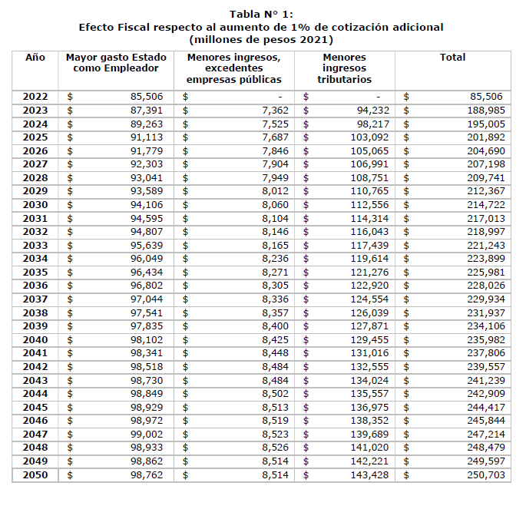
2.3. Efecto fiscal por Bonificación de cargo fiscal

El proyecto de ley establece que el Estado otorgará a todos los trabajadores cotizantes, hayan efectuado o no retiro de sus fondos previsionales, un 1% adicional de cotización mensual con tope de 0,3 UF. El monto de la bonificación se depositará anualmente en la cuenta de capitalización individual de cotizaciones obligatorias del afiliado cotizante hasta la edad de jubilación legal.

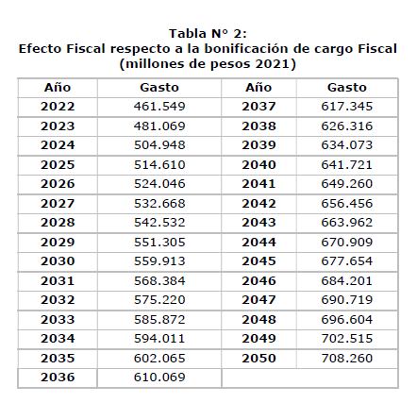

3. Imputación del gasto

El mayor gasto fiscal que represente la aplicación de esta ley durante el año presupuestario de su entrada en vigencia se financiará con cargo a los recursos del Ministerio del Trabajo y Previsión Social y, en lo que faltare, con cargo a la Partida Presupuestaria Tesoro Público. En los años siguientes, los recursos se proveerán en las respectivas leyes de presupuestos.

4. Fuentes de información

- Mensaje de S.E. el Presidente de la República que establece un nuevo bono de cargo fiscal y mecanismos de recuperación de ahorros previsionales en las condiciones que indica.

- Ficha Estadística Ley 21.295 Segundo retiro de fondos N° 15, al 9 de abril de 2021, de la Superintendencia de Pensiones.

- Informe Financiero N° 52, de 26 de abril de 2021, que Modifica la Ley N° 21.295 y establece un retiro extraordinario de fondos previsionales y recuperación de ahorros previsionales en las condiciones que indica, correspondiente Boletín N° 14.209-13. Dicho informe quedó sin efecto producto del retiro de la señalada iniciativa a través del Mensaje N° 089-369.”.

- Con posterioridad se acompañó el informe financiero sustitutivo N° 58, de fecha 5 de mayo de 2021, que señala textualmente:

“I. Antecedentes

El presente proyecto de ley establece un nuevo bono de cargo fiscal dirigido a los afiliados del sistema privado de pensiones regido por el Decreto Ley N° 3.500, incluyendo pensionados de vejez, invalidez o sobrevivencia, que hayan tenido saldo cero en sus cuentas de capitalización individual producto de los retiros de sus fondos previsionales.

A través del Mensaje N°070-369, se formula indicación por medio de la cual se entrega el mencionado bono para quienes al 31 de marzo del año 2021 hayan registrado un saldo en su cuenta de capitalización individual de cotizaciones obligatorias inferior a doscientos mil pesos; otorgándose de acuerdo a las siguientes condiciones:

1. Respecto de aquellos afiliados que hayan retirado fondos previsionales, entre la fecha de entrada en vigencia de la ley N° 21.248 y el 31 de marzo del año 2021, y hayan registrado en algún momento un saldo en su cuenta de capitalización individual de cotizaciones obligatorias igual a cero, producto de dichos retiros, el monto del bono ascenderá a la cantidad de doscientos mil pesos.

2. Respecto de aquellos afiliados que no se encuentren en la situación señalada en el numeral anterior, y que hayan estado afiliados al sistema privado de pensiones del decreto ley N° 3.500, de 1980, al 1 de enero del año 2021, el monto del bono ascenderá a la cantidad que resulte necesaria para completar un saldo de doscientos mil pesos en su cuenta de capitalización individual de cotizaciones obligatorias al 31 de marzo de 2021.

Además, y con propósito recuperar los ahorros previsionales retirados y fortalecer las pensiones futuras, el proyecto de ley establece una cotización adicional mensual de 1% de la remuneración imponible de cargo del empleador o del trabajador independiente. Esta cotización adicional deberá realizarse a partir del primero de enero del año 2022.

Por último, se crea una bonificación fiscal para los afiliados del sistema privado de pensiones regido por el Decreto Ley N° 3.500, de un 1% de cotización adicional por cada cotización que efectúen a su cuenta de capitalización individual, con un tope de 0,3 Unidades de Fomento.

2. Efecto del proyecto de ley sobre el presupuesto fiscal

2.1 Bono de Cargo Fiscal

Se considera un total de 3.525.019 afiliados sin saldo producto de los dos retiros de fondos previsionales previos o con saldos inferiores a $200.000. El efecto fiscal de ambos grupos se estima en MM$ 655.717.

2.2 Efecto por cotización adicional de 1%

Se estiman tres efectos que la cotización adicional de un 1% tiene sobre el presupuesto fiscal. El primero de ellos es el mayor gasto en personal relacionado al Estado en su rol de empleador, segundo el mayor gasto de las empresas del Estado que se vinculan a menores ingresos por la reducción de excedentes y tercero, los menores Ingresos por concepto de impuesto a la renta vinculado al mayor gasto para la generación de renta.

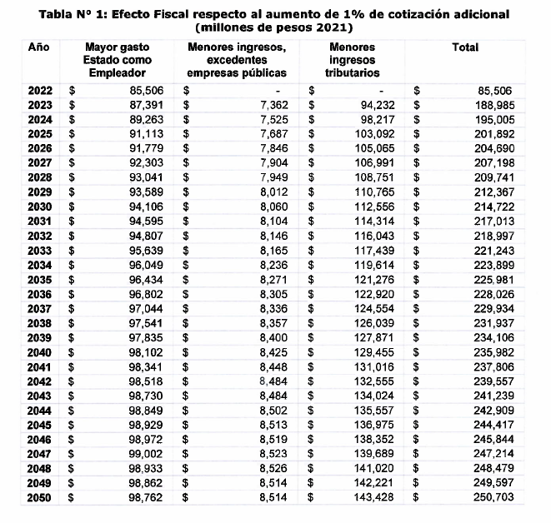
2.3 Efecto fiscal por Bonificación de cargo fiscal

El proyecto de ley establece que el Estado otorgará a todos los trabajadores cotizantes, hayan efectuado o no retiro de sus fondos previsionales, un 1% adicional de cotización mensual con tope de 0,3 Unidades de Fomento. El monto de la bonificación se depositará anualmente en la cuenta de capitalización individual de cotizaciones obligatorias del afiliado cotizante hasta la edad de jubilación legal.

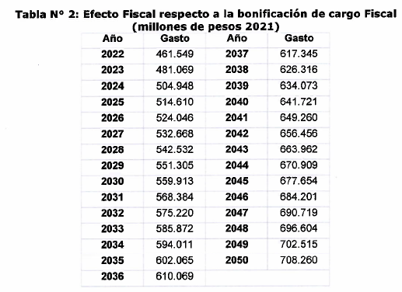

3. Imputación del gasto

El mayor gasto fiscal que represente la aplicación de esta ley durante el año presupuestario de su entrada en vigencia se financiará con cargo a los recursos del Ministerio del Trabajo y Previsión Social y, en lo que faltare, con cargo a la Partida Presupuestaria Tesoro Público. En los años siguientes, los recursos se proveerán en las respectivas leyes de presupuestos.

4. Fuentes de información

- Mensaje de S.E. el Presidente de la República por el cual formula Indicaciones al proyecto de ley BOLETÍN N° 14.224-13.

- Informe Financiero N° 54, de 30 de abril de 2021.

- Mensaje de S.E. el Presidente de la República que establece un nuevo bono de cargo fiscal y mecanismos de recuperación de ahorros previsionales en las condiciones que indica.

- Ficha Estadística Ley 21.295 Segundo retiro de fondos N° 15, al 9 de abril de 2021, de la Superintendencia de Pensiones.

- Informe Financiero N° 52, de 26 de abril de 2021, que Modifica la Ley N° 21.295 y establece un retiro extraordinario de fondos previsionales y recuperación de ahorros previsionales en las condiciones que indica, correspondiente Boletín N° 14.209-13. Dicho informe quedó sin efecto producto del retiro de la señalada iniciativa a través del Mensaje N° 089-369.”.

- Luego se presentó el informe financiero sustitutivo N° 59, también de fecha 5 de mayo de 2021, del siguiente tenor:

“1. Antecedentes

El presente proyecto de ley establece un nuevo bono de cargo fiscal dirigido a los afiliados del sistema privado de pensiones regido por el Decreto Ley N° 3.500, incluyendo pensionados de vejez, invalidez o sobrevivencia, que hayan tenido saldo cero en sus cuentas de capitalización individual producto de los retiros de sus fondos previsionales.

A través del Mensaje N°070-369, se formula indicación por medio de la cual se entrega el mencionado bono para quienes al 31 de marzo del año 2021 hayan registrado un saldo en su cuenta de capitalización individual de cotizaciones obligatorias inferior a doscientos mil pesos; otorgándose de acuerdo a las siguientes condiciones:

1. Respecto de aquellos afiliados que hayan retirado fondos previsionales, entre la fecha de entrada en vigencia de la ley N° 21.248 y el 31 de marzo del año 2021, y hayan registrado en algún momento un saldo en su cuenta de capitalización individual de cotizaciones obligatorias igual a cero, producto de dichos retiros, el monto del bono ascenderá a la cantidad de doscientos mil pesos.

2. Respecto de aquellos afiliados que no se encuentren en la situación señalada en el numeral anterior, y que hayan estado afiliados al sistema privado de pensiones del decreto ley N° 3.500, de 1980, al 1 de enero del año 2021, el monto del bono ascenderá a la cantidad que resulte necesaria para completar un saldo de doscientos mil pesos en su cuenta de capitalización individual de cotizaciones obligatorias al 31 de marzo de 2021.

Adicionalmente, se incluye a través de indicación presentada a través del N°071-369, la reposición del Artículo 3, rechazado en la Comisión de Trabajo de la Cámara que, con propósito recuperar los ahorros previsionales retirados y fortalecer las pensiones futuras, establece una cotización adicional mensual de 1% de la remuneración imponible de cargo del empleador o del trabajador independiente. Sobre este punto, se incorpora adicionalmente un nuevo Artículo tercero transitorio, en virtud del cual, se establece una gradualidad para la cotización adicional, la que deberá realizarse a partir del primero de enero del año 2022, aumentando cada año de forma gradual hasta alcanzar el 1% en 2024.

Por último, se crea una bonificación fiscal para los afiliados del sistema privado de pensiones regido por el Decreto Ley N° 3.500, de un 1% de cotización adicional por cada cotización que efectúen a su cuenta de capitalización individual, con un tope de 0,3 Unidades de Fomento.

2. Efecto del proyecto de ley sobre el presupuesto fiscal

2.1 Bono de Cargo Fiscal

Se considera un total de 3.525.019 afiliados sin saldo producto de los dos retiros de fondos previsionales previos o con saldos inferiores a $200.000. El efecto fiscal de ambos grupos se estima en MM$ 655.717.

2.2 Efecto por cotización adicional de 1%

Se estiman tres efectos que la cotización adicional de un 1% tiene sobre el presupuesto fiscal. El primero de ellos es el mayor gasto en personal relacionado al Estado en su rol de empleador, segundo el mayor gasto de las empresas del Estado que se vinculan a menores ingresos por la reducción de excedentes y tercero, los menores ingresos por concepto de impuesto a la renta vinculado al mayor gasto para la generación de renta.

Se considera una transición gradual en el aumento de cotización adicional para todos los empleadores, de modo que en el año 2022 el aumento de cotización será un 0,2% de la renta imponible, luego en el año 2023 un 0,5% de la renta imponible, para posteriormente ubicarse en 1% de la renta imponible en el año 2024.

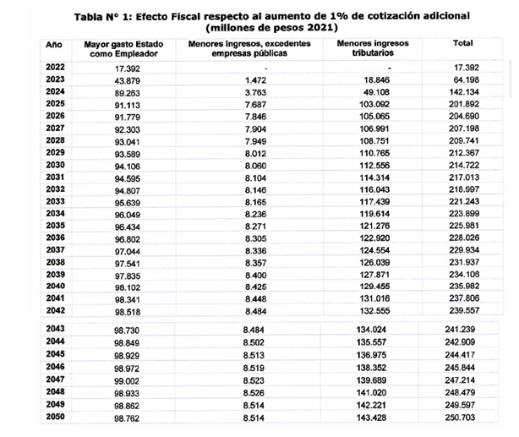

2.3 Efecto fiscal por Bonificación de cargo fiscal

El proyecto de ley establece que el Estado otorgará a todos los trabajadores cotizantes, hayan efectuado o no retiro de sus fondos previsionales, un 1% adicional de cotización mensual con tope de 0,3 Unidades de Fomento. El monto de la bonificación se depositará anualmente en la cuenta de capitalización individual de cotizaciones obligatorias del afiliado cotizante hasta la edad de jubilación legal.

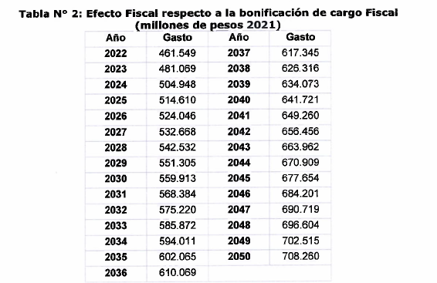

3. Imputación del gasto

El mayor gasto fiscal que represente la aplicación de esta ley durante el año presupuestario de su entrada en vigencia se financiará con cargo a los recursos del Ministerio del Trabajo y Previsión Social y, en lo que faltare, con cargo a la Partida Presupuestaria Tesoro Público. En los años siguientes, los recursos se proveerán en las respectivas leyes de presupuestos.

4. Fuentes de Información

- Mensaje de S.E. el Presidente de la República por el cual formula indicaciones al proyecto de ley BOLETÍN N° 14.224-13.

- Informe Financiero N° 54, de 30 de abril de 2021.

- Informe Financiero N° 58, de 5 de mayo de 2021.

- Mensaje de S.E. el Presidente de la República que establece un nuevo bono de cargo fiscal y mecanismos de recuperación de ahorros previsionales en las condiciones que indica.

- Ficha Estadística Ley 21.295 Segundo retiro de fondos N° 15, al 9 de abril de 2021, de la Superintendencia de Pensiones.

- Informe Financiero N° 52, de 26 de abril de 2021, que Modifica la Ley N° 21.295 y establece un retiro extraordinario de fondos previsionales y recuperación de ahorros previsionales en las condiciones que indica, correspondiente Boletín N° 14.209-13. Dicho informe quedó sin efecto producto del retiro de la señalada iniciativa a través del Mensaje N° 089-369.”.

Se deja constancia de los precedentes informes financieros en cumplimiento de lo dispuesto en el inciso segundo del artículo 17 de la Ley Orgánica Constitucional del Congreso Nacional.

- - -

TEXTO DEL PROYECTO

En conformidad con los acuerdos adoptados, las Comisiones de Hacienda y de Trabajo y Previsión Social, unidas, tienen el honor de proponeros la aprobación del proyecto de ley en informe en los mismos términos en que fue despachado por la Honorable Cámara de Diputados, cuyo texto es el siguiente:

PROYECTO DE LEY

“Artículo 1.- Bono de cargo fiscal. Tendrán derecho a un bono de cargo fiscal, por una sola vez, que será depositado en la cuenta de capitalización individual de cotizaciones obligatorias, los afiliados del sistema privado de pensiones regido por el decreto ley N° 3.500, de 1980, y toda persona que pertenezca a dicho sistema, incluidas aquellas que sean beneficiarias de una pensión de vejez, de invalidez o sobrevivencia regida por éste, que al 31 de marzo del año 2021 hayan registrado un saldo en su cuenta de capitalización individual de cotizaciones obligatorias inferior a $200.000.-, el que se otorgará en las condiciones siguientes:

1. Respecto de aquellos afiliados que hayan retirado fondos previsionales de conformidad al artículo 1º de la ley N° 21.295 o de la disposición trigésima novena transitoria de la Constitución Política de la República y que, entre la fecha de entrada en vigencia de la ley Nº 21.248 y el 31 de marzo del año 2021, hayan registrado en algún momento un saldo en su cuenta de capitalización individual de cotizaciones obligatorias igual a cero, producto de dichos retiros, el monto del bono ascenderá a la cantidad de $200.000.-.

2. Respecto de aquellos afiliados que no se encuentren en la situación señalada en el numeral anterior, y que hayan estado afiliados al sistema privado de pensiones del decreto ley N° 3.500, de 1980, al 1 de enero del año 2021, el monto del bono ascenderá a la cantidad que resulte necesaria para completar un saldo de $200.000.- en su cuenta de capitalización individual de cotizaciones obligatorias al 31 de marzo de 2021.

Este bono tendrá el carácter de cotización previsional obligatoria, para todos los efectos legales.

El bono será depositado por la Tesorería General de la República en la cuenta de capitalización individual de cotizaciones obligatorias del afiliado dentro del plazo de treinta días corridos, contado desde la publicación de la presente ley en el Diario Oficial.

La Superintendencia de Pensiones regulará mediante norma de carácter general el procedimiento para la implementación y pago de este bono de cargo fiscal, y la forma de entrega de la información necesaria por parte de las Administradoras de Fondos de Pensiones sobre los saldos de las cuentas referidas.

Los afiliados beneficiarios del bono de cargo fiscal podrán realizar, de forma voluntaria, el retiro de estos fondos de conformidad a las disposiciones de la ley N° 21.330.

El pago de este bono no generará cobro alguno por concepto de comisión o gasto de administración por parte de las Administradoras de Fondos de Pensiones.

Artículo 2.- Elimínase en el inciso cuarto del artículo 19 de la ley N° 21.323, que Establece un Nuevo Bono Clase Media y un Préstamo Solidario para la Protección de los Ingresos de la Clase Media, lo siguiente: “Con todo, el monto total de las prestaciones sociales establecidas en la Partida 50, Capítulo 01, Programa 03 "Operaciones Complementarias", Subtítulo 30, Ítem 10 "Fondo Emergencia Transitorio", Glosa 26, numeral 3, literal a, de la ley Nº 21.289, de Presupuestos del Sector Público correspondiente al año 2021 que le corresponda recibir al hogar del beneficiario, por los meses de enero y febrero 2021, se imputará como parte del monto del Bono de Apoyo para efectos de su cálculo. En consecuencia, de la cantidad del Bono de Apoyo se deberá descontar el monto por persona de las prestaciones sociales establecidas en la referida glosa de la citada ley Nº 21.289.”.

Artículo 3.- A los beneficiarios del Bono de Apoyo establecido en el artículo 19 de la ley N° 21.323, que hayan postulado con anterioridad a la fecha de publicación de la presente ley, también les será aplicable la modificación establecida en el artículo precedente.

Artículos transitorios

Artículo primero.- El mayor gasto fiscal que represente la aplicación de esta ley durante el año presupuestario de su entrada en vigencia se financiará con cargo a los recursos del Ministerio del Trabajo y Previsión Social y, en lo que faltare, con cargo a la Partida Presupuestaria Tesoro Público. En los años siguientes, los recursos se proveerán en las respectivas leyes de presupuestos.

Artículo segundo.- El mayor gasto fiscal que represente la aplicación del artículo 2 de la presente ley durante el año presupuestario de su entrada en vigencia se financiará con cargo a los recursos del Tesoro Público. En los años siguientes, los recursos serán provistos en las respectivas leyes de presupuesto del Sector Público.”.

Acordado en sesión celebrada el día 6 de mayo de de 2021, con asistencia de los Honorables Senadores señora Ximena Rincón González (Presidenta), señoras Carolina Goic Boroevic, Adriana Muñoz D´Albora y Jacqueline Van Rysselberghe Herrera, y de los señores Juan Antonio Coloma Correa, Rodrigo Galilea Vial, José García Ruminot, Ricardo Lagos Weber, Juan Pablo Letelier Morel y Carlos Montes Cisternas.

A 6 de mayo de 2021.

*El presente informe se suscribe sólo por la secretaria de las Comisiones unidas, en virtud del acuerdo de Comités de 15 de abril de 2020, que autoriza proceder de esta manera.

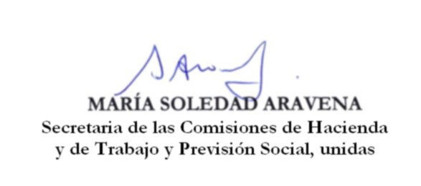
RESUMEN EJECUTIVO

INFORME DE LAS COMISIONES DE HACIENDA Y DE TRABAJO Y PREVISIÓN SOCIAL, UNIDAS, RECAÍDO EN EL PROYECTO DE LEY, EN SEGUNDO TRÁMITE CONSTITUCIONAL, QUE ESTABLECE UN NUEVO BONO DE CARGO FISCAL Y MECANISMOS DE RECUPERACIÓN DE AHORROS PREVISIONALES, EN LAS CONDICIONES QUE INDICA.
(Boletín Nº 14.224-13)

I. OBJETIVO(S) DEL PROYECTO PROPUESTO: establece un bono de cargo fiscal al que tendrán derecho, por una sola vez, los afiliados del sistema privado de pensiones regido por el decreto ley N° 3.500, de 1980, y toda persona que pertenezca a dicho sistema, incluidas aquellas que sean beneficiarias de una pensión de vejez, de invalidez o sobrevivencia regida por éste, que al 31 de marzo del año 2021 hayan registrado un saldo en su cuenta de capitalización individual de cotizaciones obligatorias inferior a $200.000.-, el que se otorgará en las condiciones que se señalan hasta completar un saldo de $200.000.

Asimismo, elimina la imputación que el artículo 19 de la ley N° 21.323, que establece un nuevo bono clase media, efectúa de las prestaciones sociales del “Fondo Emergencia Transitorio”, de la ley Nº 21.289, de Presupuestos del Sector Público correspondiente al año 2021 que le corresponda recibir al hogar del beneficiario, por los meses de enero y febrero 2021, respecto del monto del Bono de Apoyo para efectos de su cálculo. Además, a los beneficiarios del Bono de Apoyo que hayan postulado con anterioridad a la fecha de publicación de la presente ley, también les será aplicable la modificación referida.

II. ACUERDOS: aprobado en general y en particular por unanimidad (10x0).

III. ESTRUCTURA DEL PROYECTO APROBADO POR LA COMISIÓN: consta de tres artículos permanentes y dos transitorios.

IV. NORMAS DE QUÓRUM ESPECIAL: los artículos 1, 2 y 3 deben ser aprobados con quórum calificado, por cuanto regulan el ejercicio del derecho a la seguridad social, en conformidad a lo dispuesto en el artículo 19, Nº 18º, de la Constitución Política de la República, en relación a lo establecido en el artículo 66, inciso tercero, de la Carta Fundamental.

V. URGENCIA: “discusión inmediata”.

VI. ORIGEN INICIATIVA: Mensaje del Presidente de la República, señor Sebastián Piñera Echenique.

VII. TRÁMITE CONSTITUCIONAL: segundo.

VIII. INICIO TRAMITACIÓN EN EL SENADO: 6 de mayo de 2021.

IX. TRÁMITE REGLAMENTARIO: informe de las Comisiones unidas.

X. LEYES QUE SE MODIFICAN O QUE SE RELACIONAN CON LA MATERIA:

1) Decreto ley N° 3.500, de 1980, que establece nuevo Sistema de Pensiones.

2) Disposición trigésimo novena transitoria de la Constitución Política de la República.

3) Ley N° 21.330, que modifica la Carta Fundamental para establecer y regular un mecanismo excepcional de retiro de fondos previsionales y anticipo de rentas vitalicias, en las condiciones que indica.

4) Ley N° 21.323, que Establece un Nuevo Bono Clase Media y un Préstamo Solidario para la Protección de los Ingresos de la Clase Media.

5) Ley N° 21.289, de presupuestos del sector público para el año 2021.

6) Ley N° 21.295, que establece un retiro único y extraordinario de fondos previsionales en las condiciones que indica.

Valparaíso, 6 de mayo de 2021.

